实 验 报 告
课程名称： 云计算原理和实践
成 绩：
实验项目名称：GitHub实验报告一 实验时间：2020/04/06
指导教师（签名）：
胡薇薇
班级：机械182 姓名：刘宇翔 学号：201811510223
一、实验目的
1、了解并认识Git版本控制软件和GitHub免费开源项目托管站点；
2、注册GitHub账号，在个人GitHub主页中，熟悉GitHub主页上面的基本操作；
3、将GitHub上某个仓库用Git克隆到本地，熟悉Git的基本操作。

二、实验环境
设备：PC机，建议个人PC，实验室计算机重启后不保留之前实验；
操作系统：Windows/Linux
软件：Git-2.30.0.2-64-bit.exe
编程语言：SHELL命令，项目自主开发语言（不限）

实 验 内 容 及 过 程:

5.1. 任务一

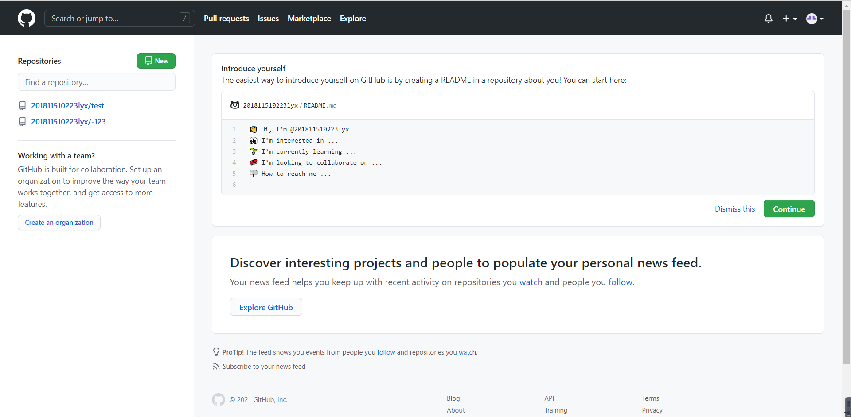

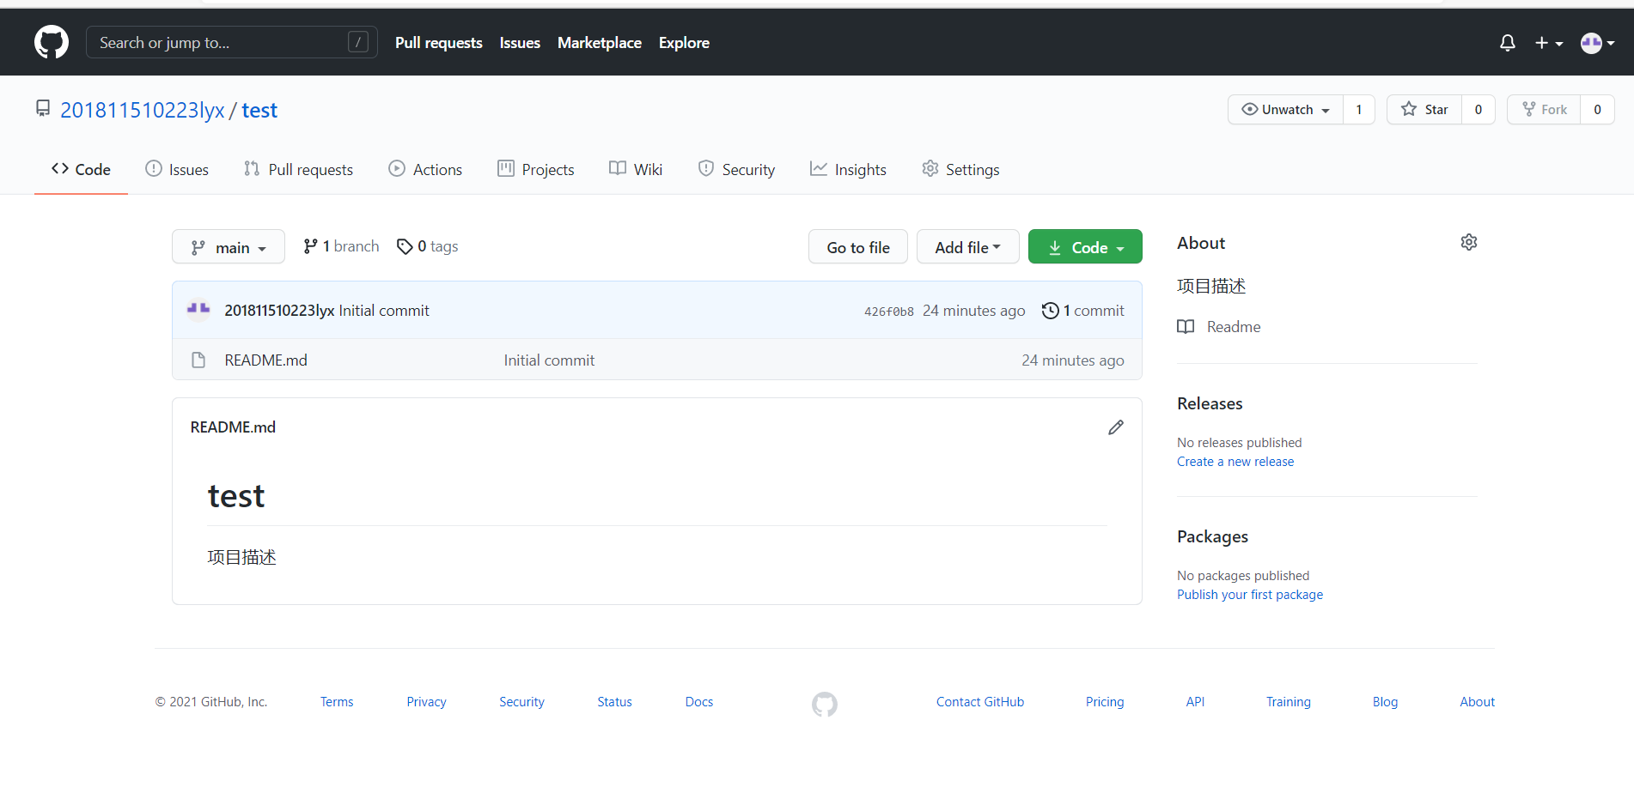
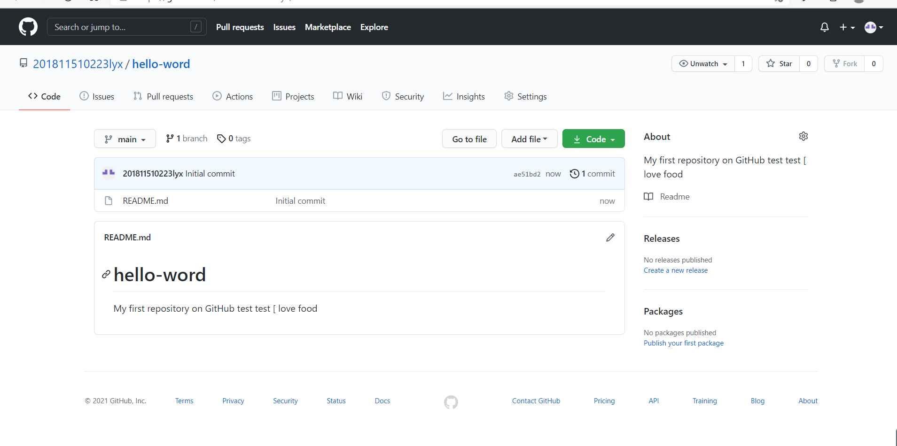
5.2 任务二
5.2.1 创建文件

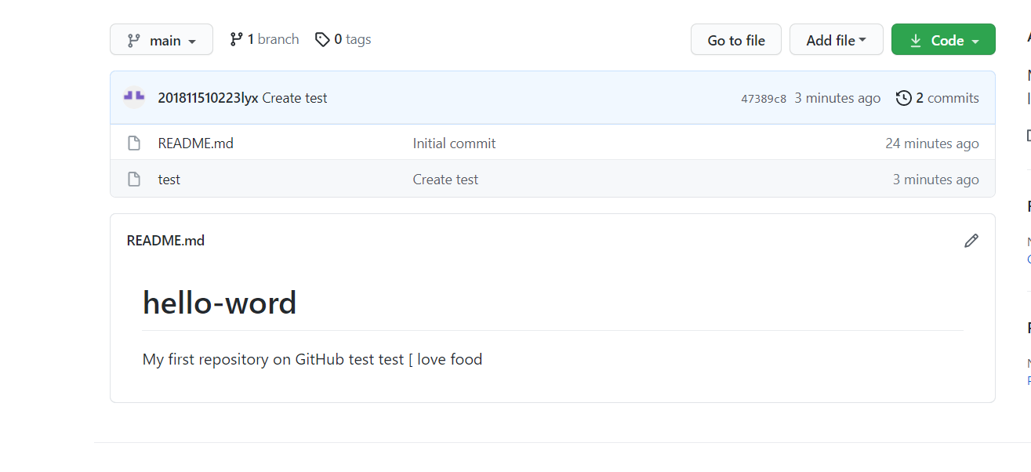
5.2.2 编辑文件和提交文件

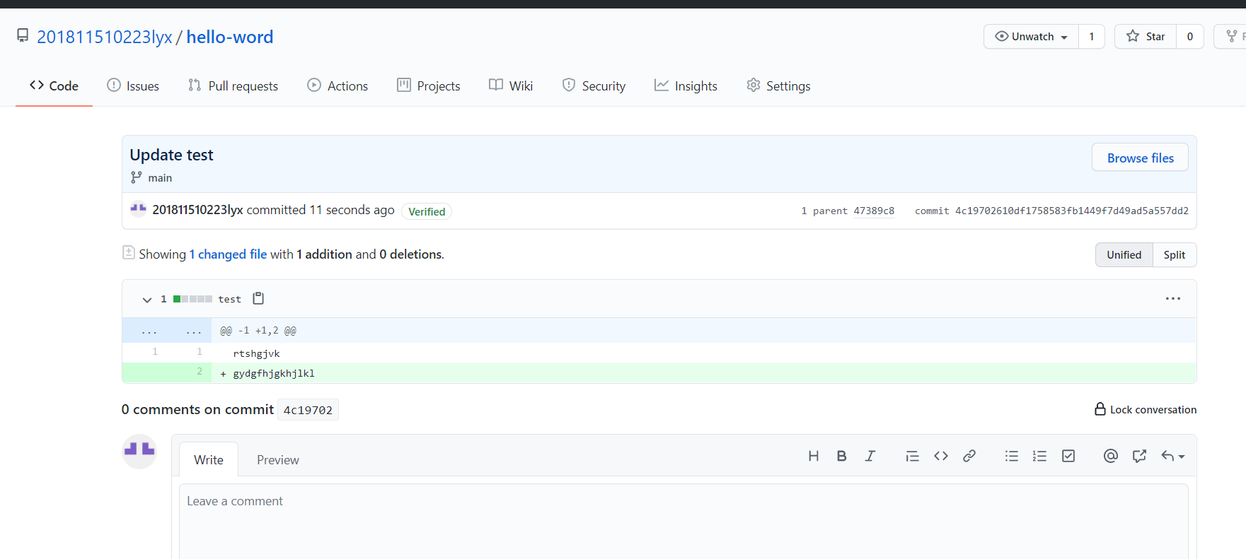
5.2.3 删除文件
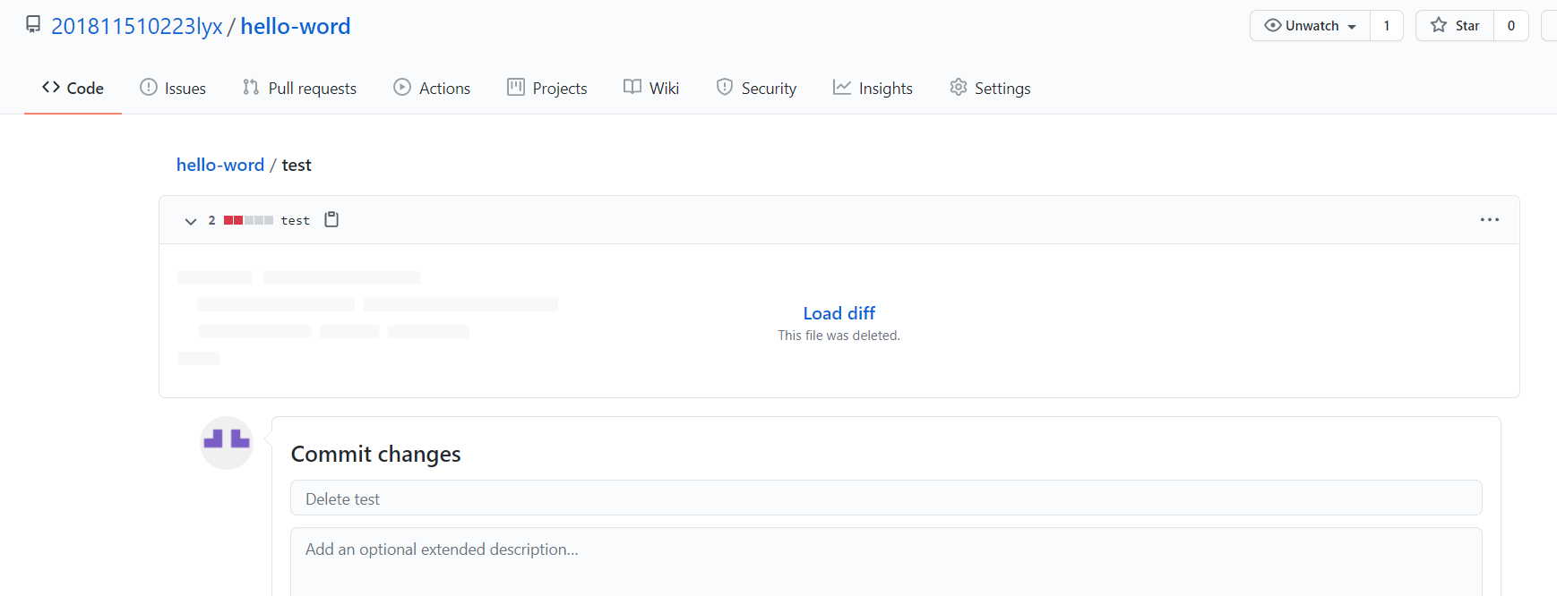
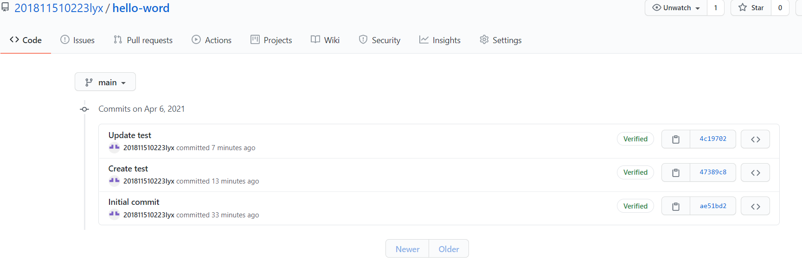
5.2.4 上传文件：
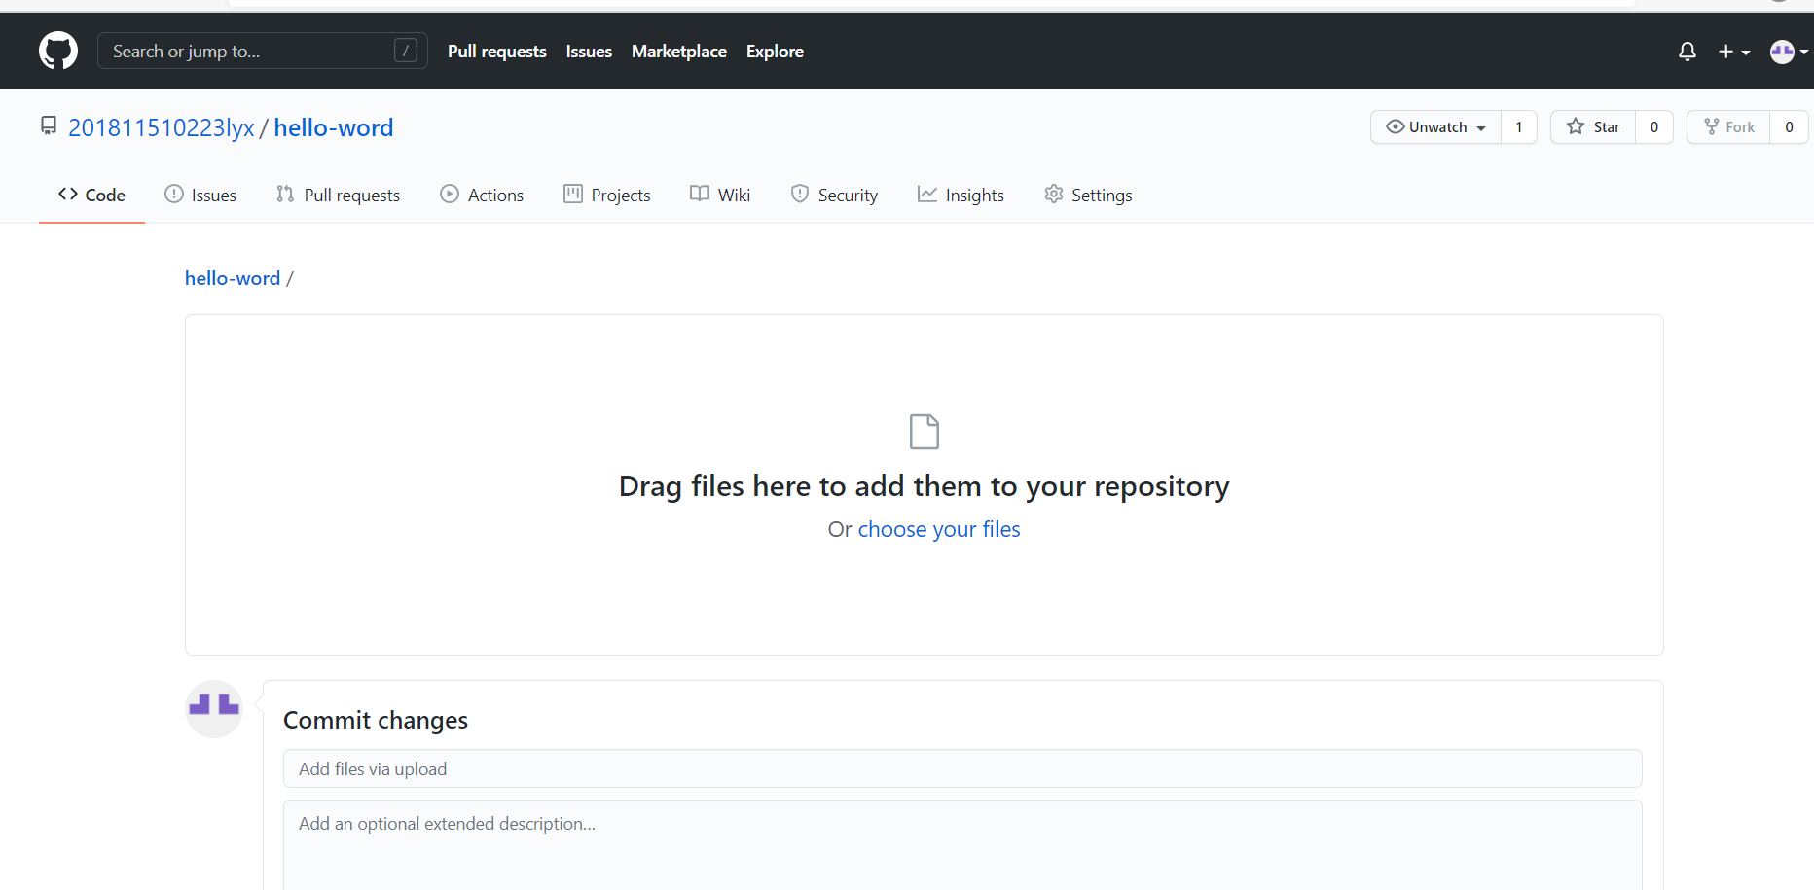
5.2.5 搜索仓库文件
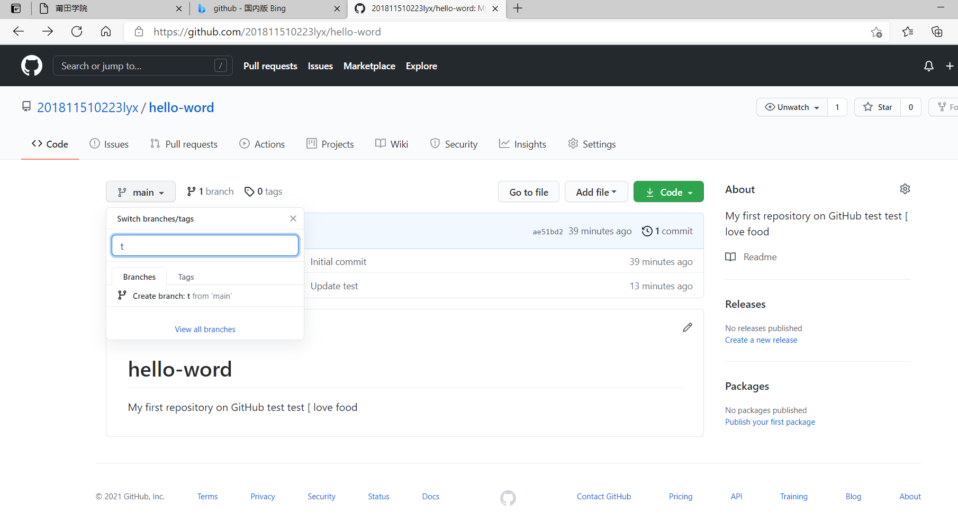
5.2.6 下载/检出项目
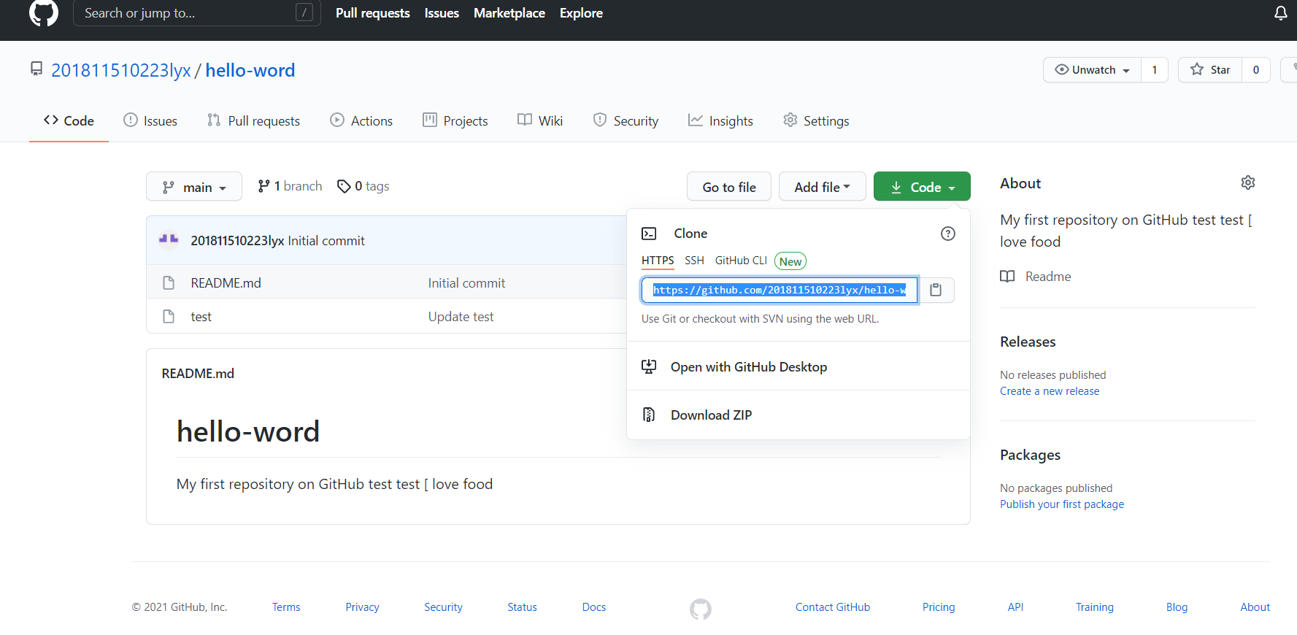

5.2.8 复制克隆 fork
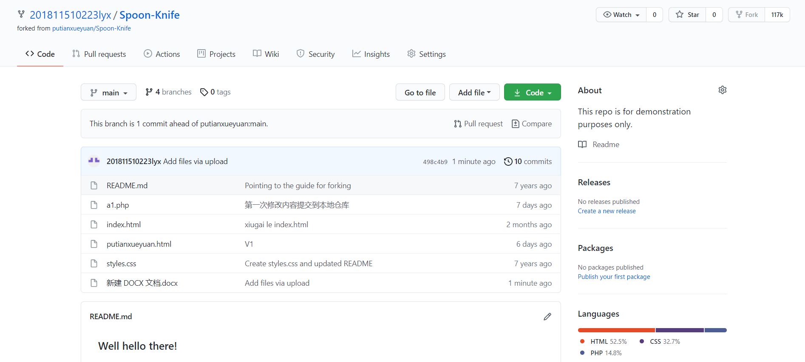
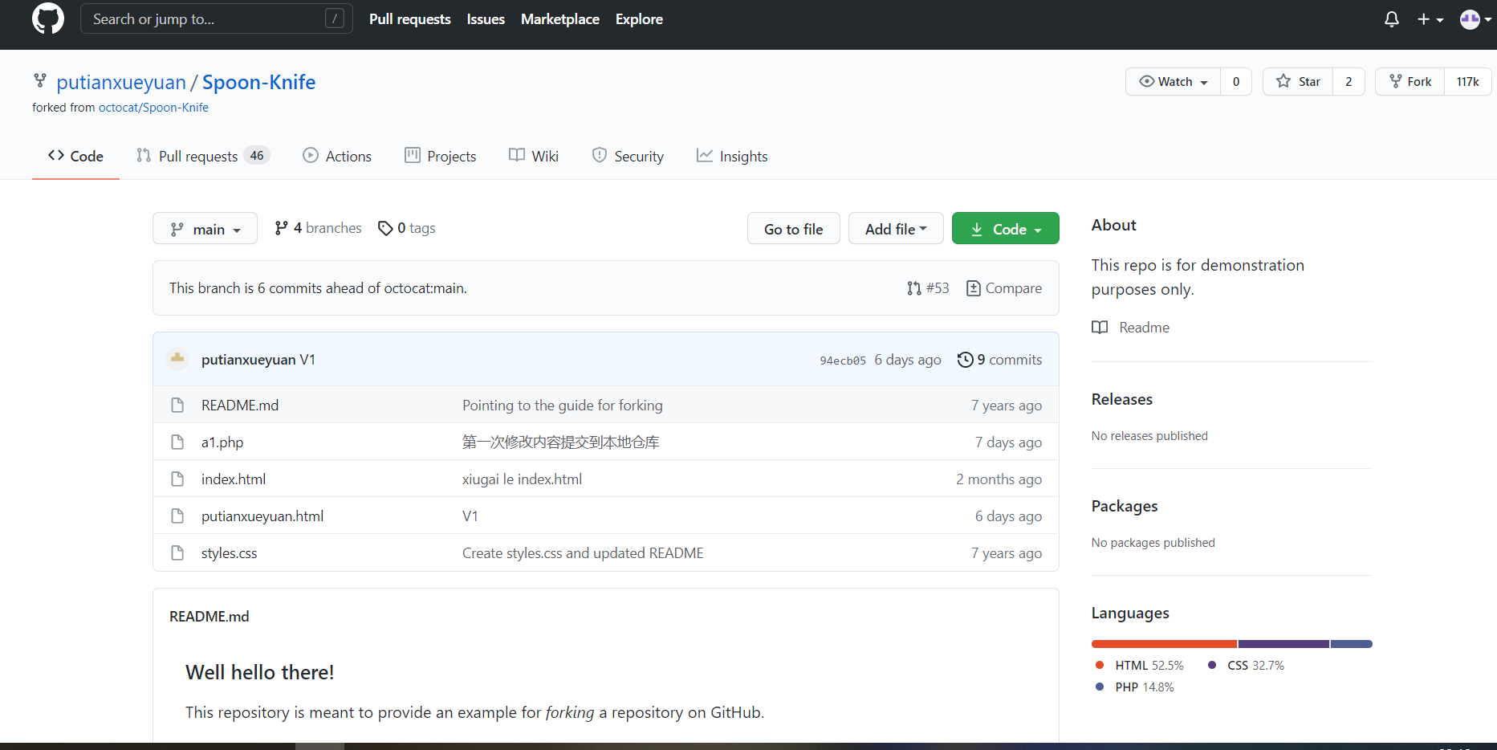
实 验 心 得：
大致了解并认识 Git 版本控制软件和 GitHub 免费开源项目托管站点，期间出现许多不足，还需要多多练习

